FULLS ALUMNAT

Matèria: Que en sabem de l’argent viu? :

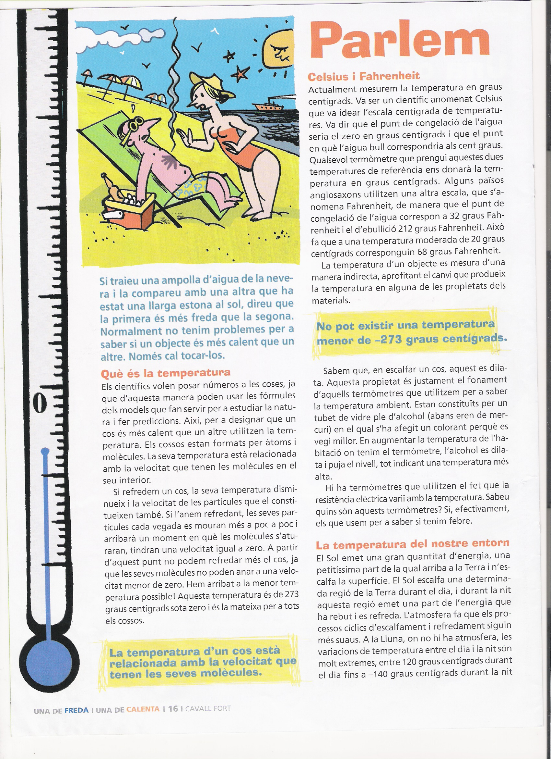
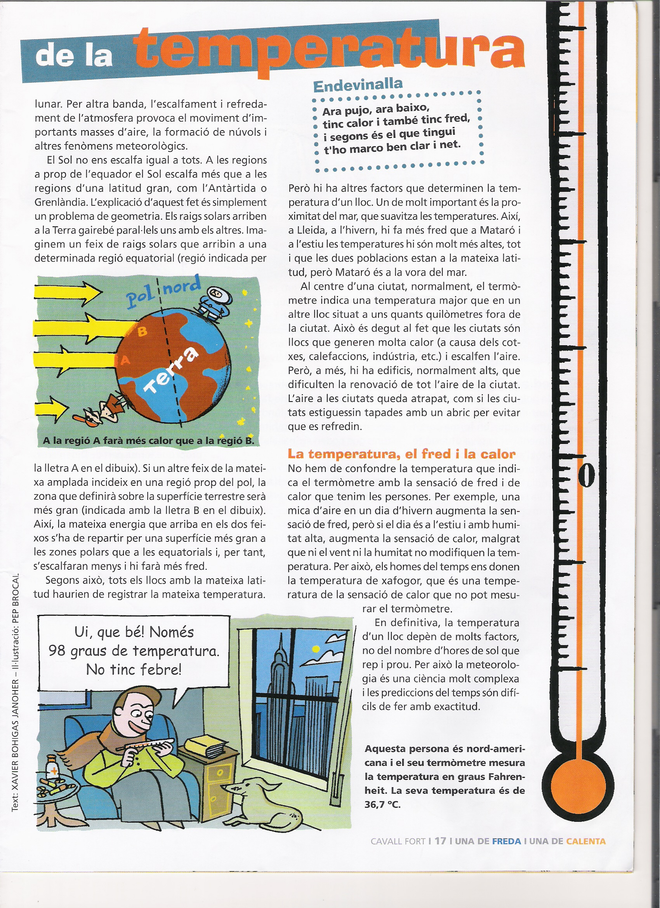
Full de treball 3
Quin termòmetre marcarà més temperatura?

 | Predicció |  | Lectura
 | Termòmetre a baix | Termòmetre enlairat | Termòmetre a baix | Termòmetre enlairat
Grup 1

Grup 2

Grup 3

Grup 4

Grup 5

Grup 6

Full de treball 4

Contracte : EL TREBALL COOPERATIU A L'AULA
( redactat conjuntament pels alumnes i professor/a )

Curs: Nivell : Tutor/a :

Per què ?

. Alguns dels objectius d'aquest curs són :

. Aprendre a escoltar el mestre i els companys/es
. Aprendre a defensar, de manera justificada, les pròpies idees davant d'un grup.
. Aprendre a compartir i aprofitar les habilitats i coneixements que pot aportar cada membre del grup.
. Adonar-se de la satisfacció que proporciona el resoldre problemes a partir de la col·laboració entre companys i companyes.
. Saber demanar ajuda o ajudar quan ens calgui , a l'hora de realitzar una feina concreta
. Aprendre a organitzar-se el temps i la feina quan implica un treball d'equip.

Com ?

. De quina manera ho podrem fer ?

. Per poder treballar en grup correctament és imprescindible que prenguem una sèrie d’acords, i que els complim.

Aquests acords són :

Full de treball 5
Fiabilitat dels termòmetres

 | Alcohol | Mercuri | Ecodad
Temperatura inicial
5’ després
Inicia l’ebullició
5’ bullint

Full de treball 6
PRACTICA AMB EL POT DE BUIT

MATERIAL | Que passarà?(predicció) | Que passa
Pedra

Goma d’esborrar

Globus

Llaminadura

Conclusions:
Al bombejar dins el pot de buit……

Full de treball 7

AVALUACIÓ : “ EL TREBALL COOPERATIU A L'AULA “

Curs:……………… Nivell : …………. Equip nº : ……

Auto i coavaluació dels acords presos pel nostre grup-classe.

Aquests acords son : | Alumnes |  |  |  |  | Grup
Aquests acords son : | a | b | c | d | e
-
-
-
-
-
-
-
-
-
-
-
-
(Autoavaluació consensuada amb tot el grup de treball )

. Ho he / ha / hem fet molt bé (color verd)
. Ho he / ha / hem fet amb alguna dificultat ( " groc)
. Ho he / ha / hem fet amb moltes dificultats ( " vermell)

Signatures

